муниципальное
общеобразовательное учреждение
«Солодушинская средняя школа»
Николаевского муниципального района Волгоградской области
404046 Волгоградская область, Николаевский район,
село Солодушино, ул. Советская , 14
телефон: 8-(84494)-5-21-35, е-mail: solshcool@mail.ru
ОКПО 39321619 ОГРН 1023405162593
ИНН/КПП 3418006638/341801001
«25» февраля 2019 № 23

Информация об итогах проведения акции
«Отцовский патруль. Мы ГоТОвы»
МОУ «Солодушинская СШ»

№ п/п | Наименование | Количество
1. | Образовательных организаций, принявших участие в акции | МОУ «Солодушинская СШ»
2. | Проведено спортивных праздников в ходе акции | 3
3. | Привлечено детей и родителей к сдаче норм ГТО в ходе акции | 65
4. | Проведено конкурсов тематических плакатов, рисунков, стенгазет в образовательных организациях в ходе акции | 2

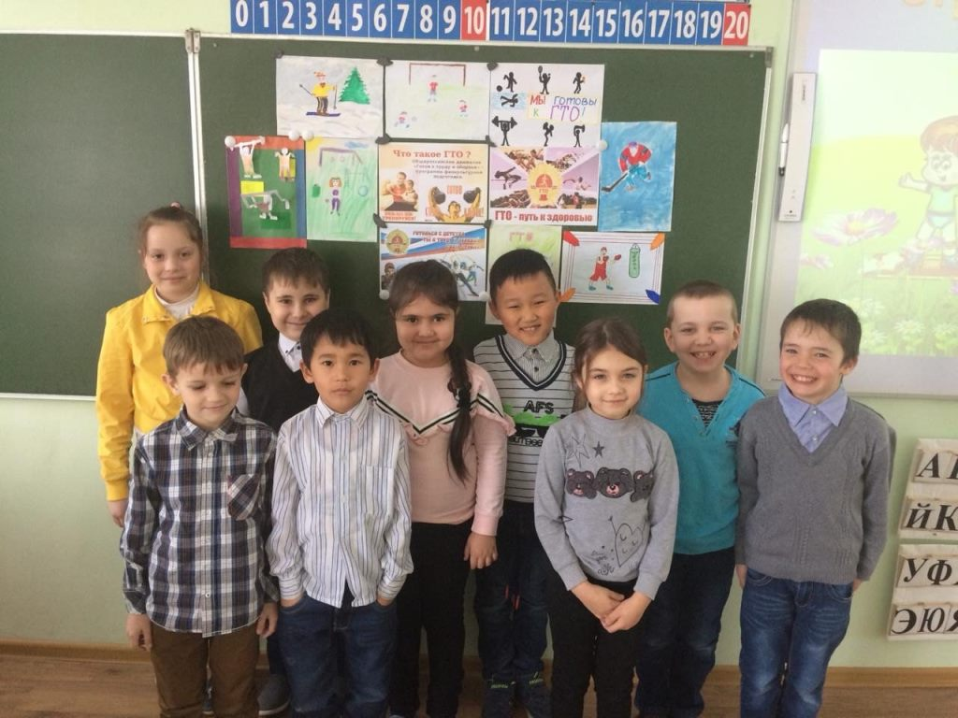
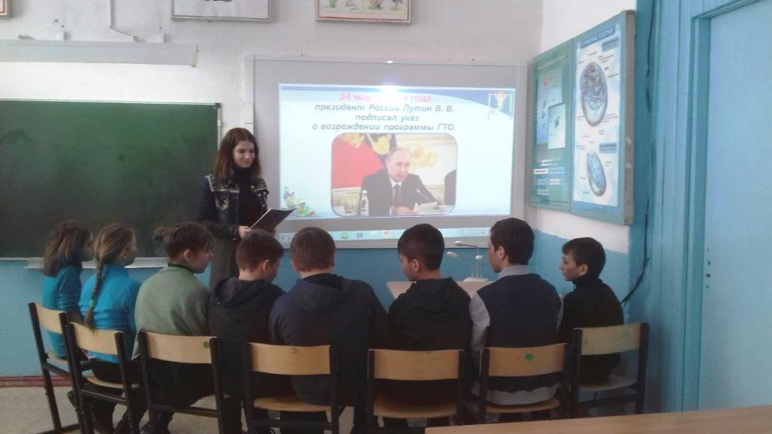

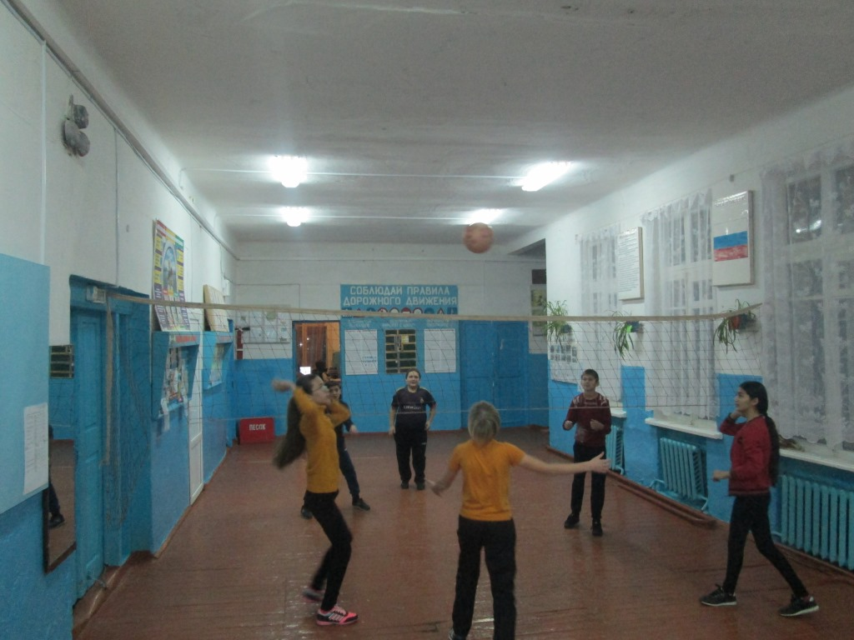
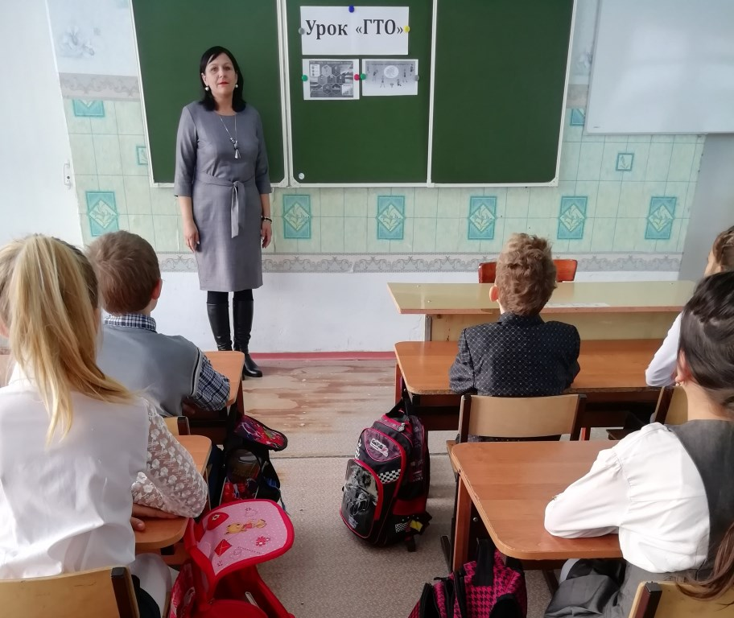

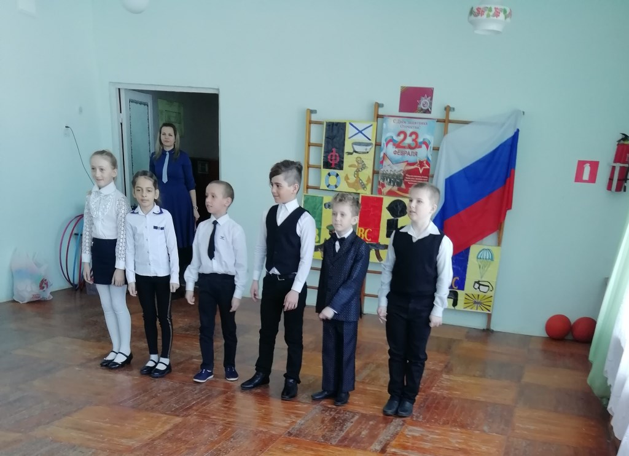
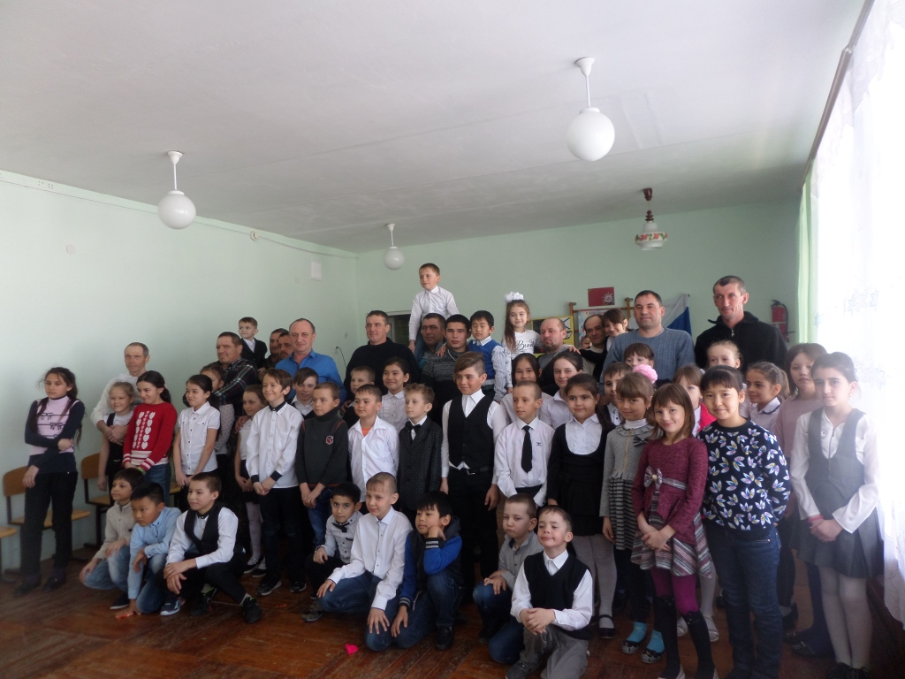

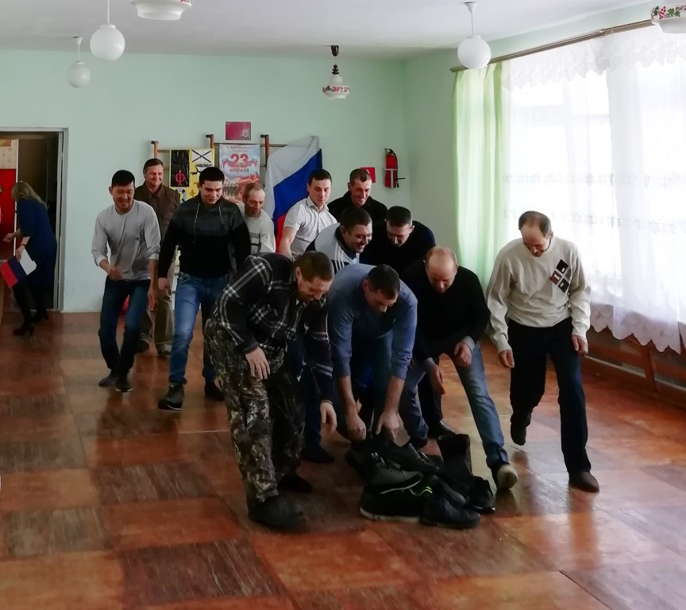
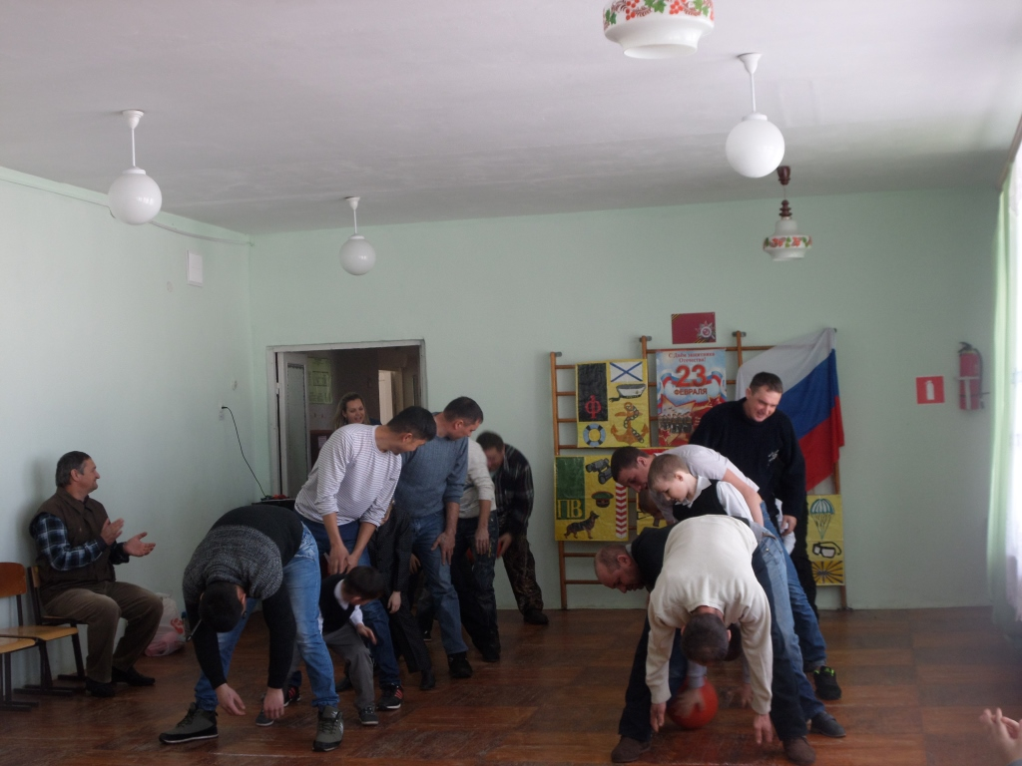

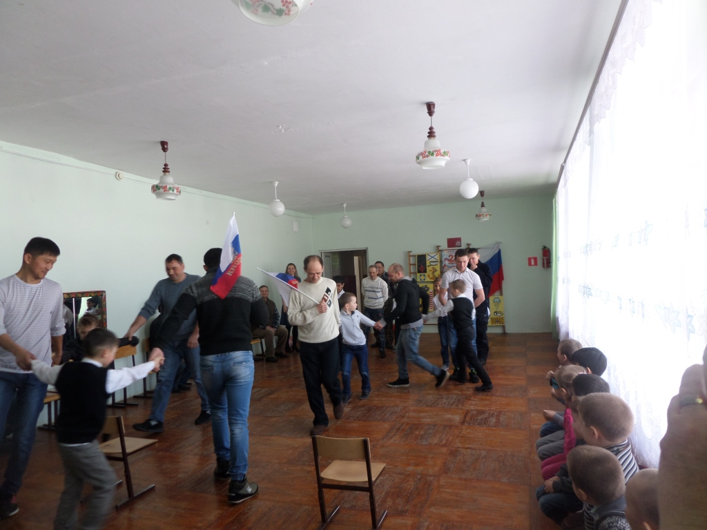

Директор О.В. Щупкина

